F-16
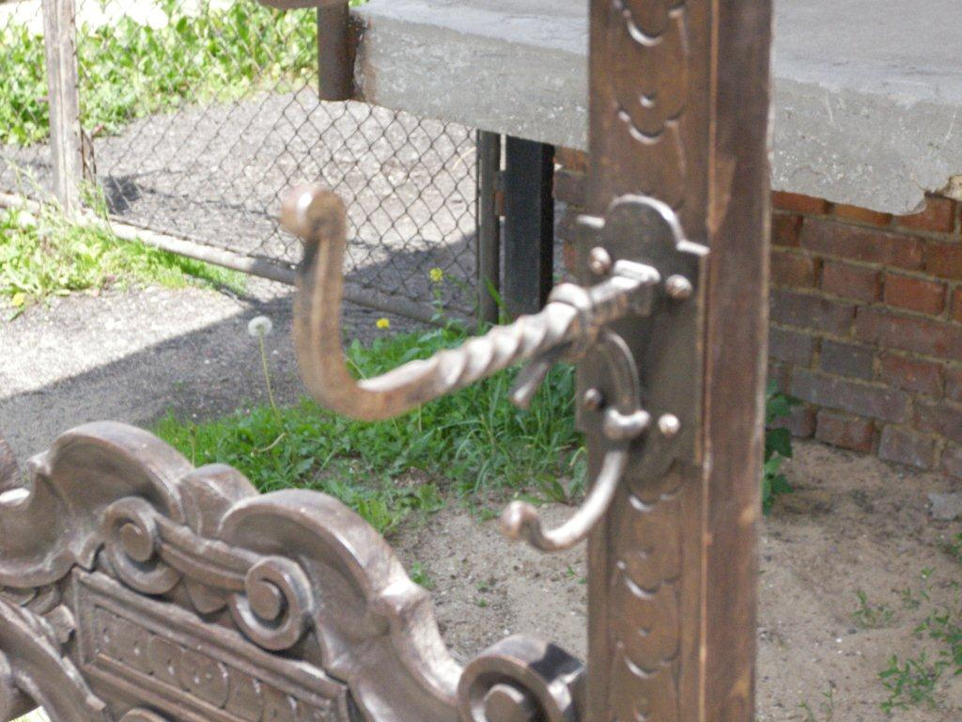

Wzór haków wieszaków w szatni na parterze w pałacu

